**Билет № 1**

1. Усиление колониальной политики царизма в начале ХХ века и реакция казахского народа на нее.

2. Определите последствия джунгарской агрессии в 1723- 1727 гг.

3. Сравните развитие человека в палеолите и неолите.

|  |  |
| --- | --- |
| Палеолит | Неолит |
| 1. |  |
| 2. |  |
| 3. |  |
| 4. |  |
| 5. |  |

**Билет № 2**

1**.** Роль Сырыма Датулы в борьбе казахского народа против колониальной политики царского правительства.

2.Почему возникла необходимость принятия Стратегии «Казахстан- 2050».

3. Заполните таблицу орудия труда.

|  |  |
| --- | --- |
| ***Период*** | ***Орудия труда*** |
| ***Палеолит*** |  |
| ***Мезолит*** |  |
| ***Неолит*** |  |

**Билет № 3**

1. Ак Орда: образование, государственное устройство, общественный строй, политическая история.

2. Определите, почему цели правительства Алаш - Орды и Туркестанской (Кокандской) автономии не были реализованы.

3. Объясните, как учебно-просветительские учреждения и научные общества Казахстана во второй половине XIX века повлияли на общественную жизнь.

**Билет № 4**

1. Стратегическое партнество Казахстана с ведущими странами мира.

2. Приведите аргументы, доказывающие выгодное стратегическое положение Акмолы в XIX веке.

3. Заполните схему «Социальная структура уйсунов».



**Билет № 5**

1.Обычаи и традиции казахского народа в первой половине XIX века.

2. Определите историческое значение национальных автономий в Казахстане 1917 - 1918 гг.

3. Отметьте на контурной карте территорию Ак Орды. Назовите племена, входившие в государство.

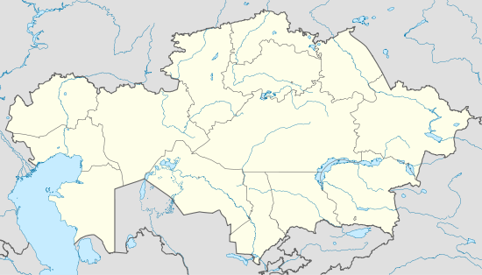

**Билет № 6**

1. Конституция Республики Казахстан, как гарант стабильного развития государства.

2. Причины, цели и движущие восстания 1858г.

3. Сравните мифологические представления об устройстве мира саков и уйсунов на примерах головного убора «Золотого человека» и «Каргалинской диадемы».

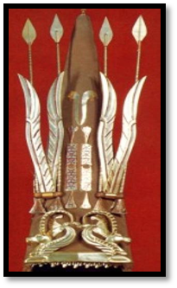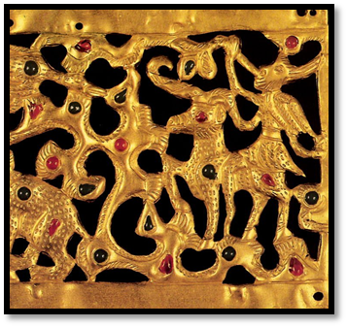

**Билет № 7**

1. Взаимоотношения правительства Алаш-Орды и правительства Советской властью.

2. Определите, как повлияла русская культура второй половины XIX века на духовную жизнь казахского народа.

3. Заполните схему «Внешняя политика кагана Сулу».

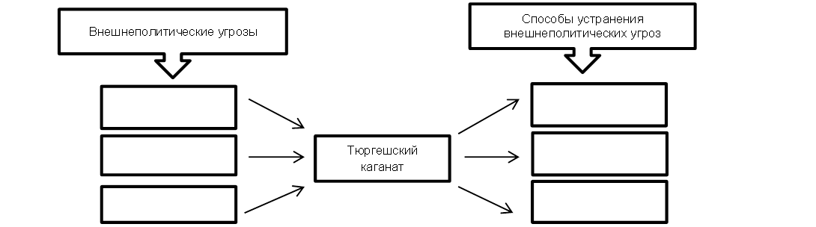

**Билет № 8**

1. Казахстан в эпоху энеолита (хронология и характеристики периода).

2. Обоснуйте, почему творчество Абая является достоянием всего человечества.

3. Заполните таблицу:

|  |  |  |
| --- | --- | --- |
| ***Проявления тоталитаризма в Казахстане*** | | |
| ***В экономике*** | ***В политике*** | ***В общественной жизни*** |
|  |  |  |

**Билет № 9**

1. Казахское ханство в период правления Хакназара.

2. Определите общие черты национально – освободительных восстаний в Уральской и Тургайской областях (1868-1869 годов) и на Мангыстау (1870 года).

3. Оцените значение принятия в 1989 году Закона «О языках в КазССР».

**Билет № 10**

1. Исторические труды XVI - XVII веков: Мухаммед Хайдар Дулати, Кадыргали Жалаири, Утемис Хаджи.

2. Объясните изменения судебной системы в результате реформ 1886 года и 1891 года.

3. Заполните таблицу:

|  |  |  |  |
| --- | --- | --- | --- |
| ***Партии*** | | | |
| ***Партия*** | ***Лидеры*** | ***Цели*** | ***Задачи*** |
| ***«Алаш»*** |  |  |  |
| ***«Уш жуз»*** |  |  |  |

**Билет № 11**

1. Вхождение Казахстана в мировое сообщество.

2. Охарактеризуйте мифологические представления уйсунов об устройстве мира на примере «Каргалинской диадемы».

3. Оцените роль города Алматы (Верный) в экономическом и политическом развитии Жетысу (Семиречье) во второй половине XIX века.

**Билет № 12**

1. Идейные воззрения Алихана Букейханова.

2. Объясните важность присырдарьинских городов для молодого Казахского ханства.

3. Заполните таблицу:

|  |  |  |
| --- | --- | --- |
| ***События в Казахстане в 70-80 годы XX века*** | | |
| ***События*** | ***Причины*** | ***Последствия*** |
| ***События в Целинограде 1979 года.*** |  |  |
| ***События в Алма - Ате 1986 года.*** |  |  |
| ***События в Жана-Узене 1989 года.*** |  |  |
| ***События в Караганде 1989 года.*** |  |  |

**Билет № 13**

1.Казахские батыры XVIII века.

2. Объясните, почему производящее хозяйство уменьшило зависимость древнего человека от природы.

3. Оцените роль партии «Алаш» в национально-освободительном движении Казахстана.

**Билет № 14**

1. Определите особенности целей восстания Кенесары Касымова.

2. Охарактеризуйте сущность политики индустриализации Казахстана.

3. Отметьте на контурной карте область, где расположен памятник энеолита Ботай. Расскажите о находках, обнаруженных при раскопках данного памятника.

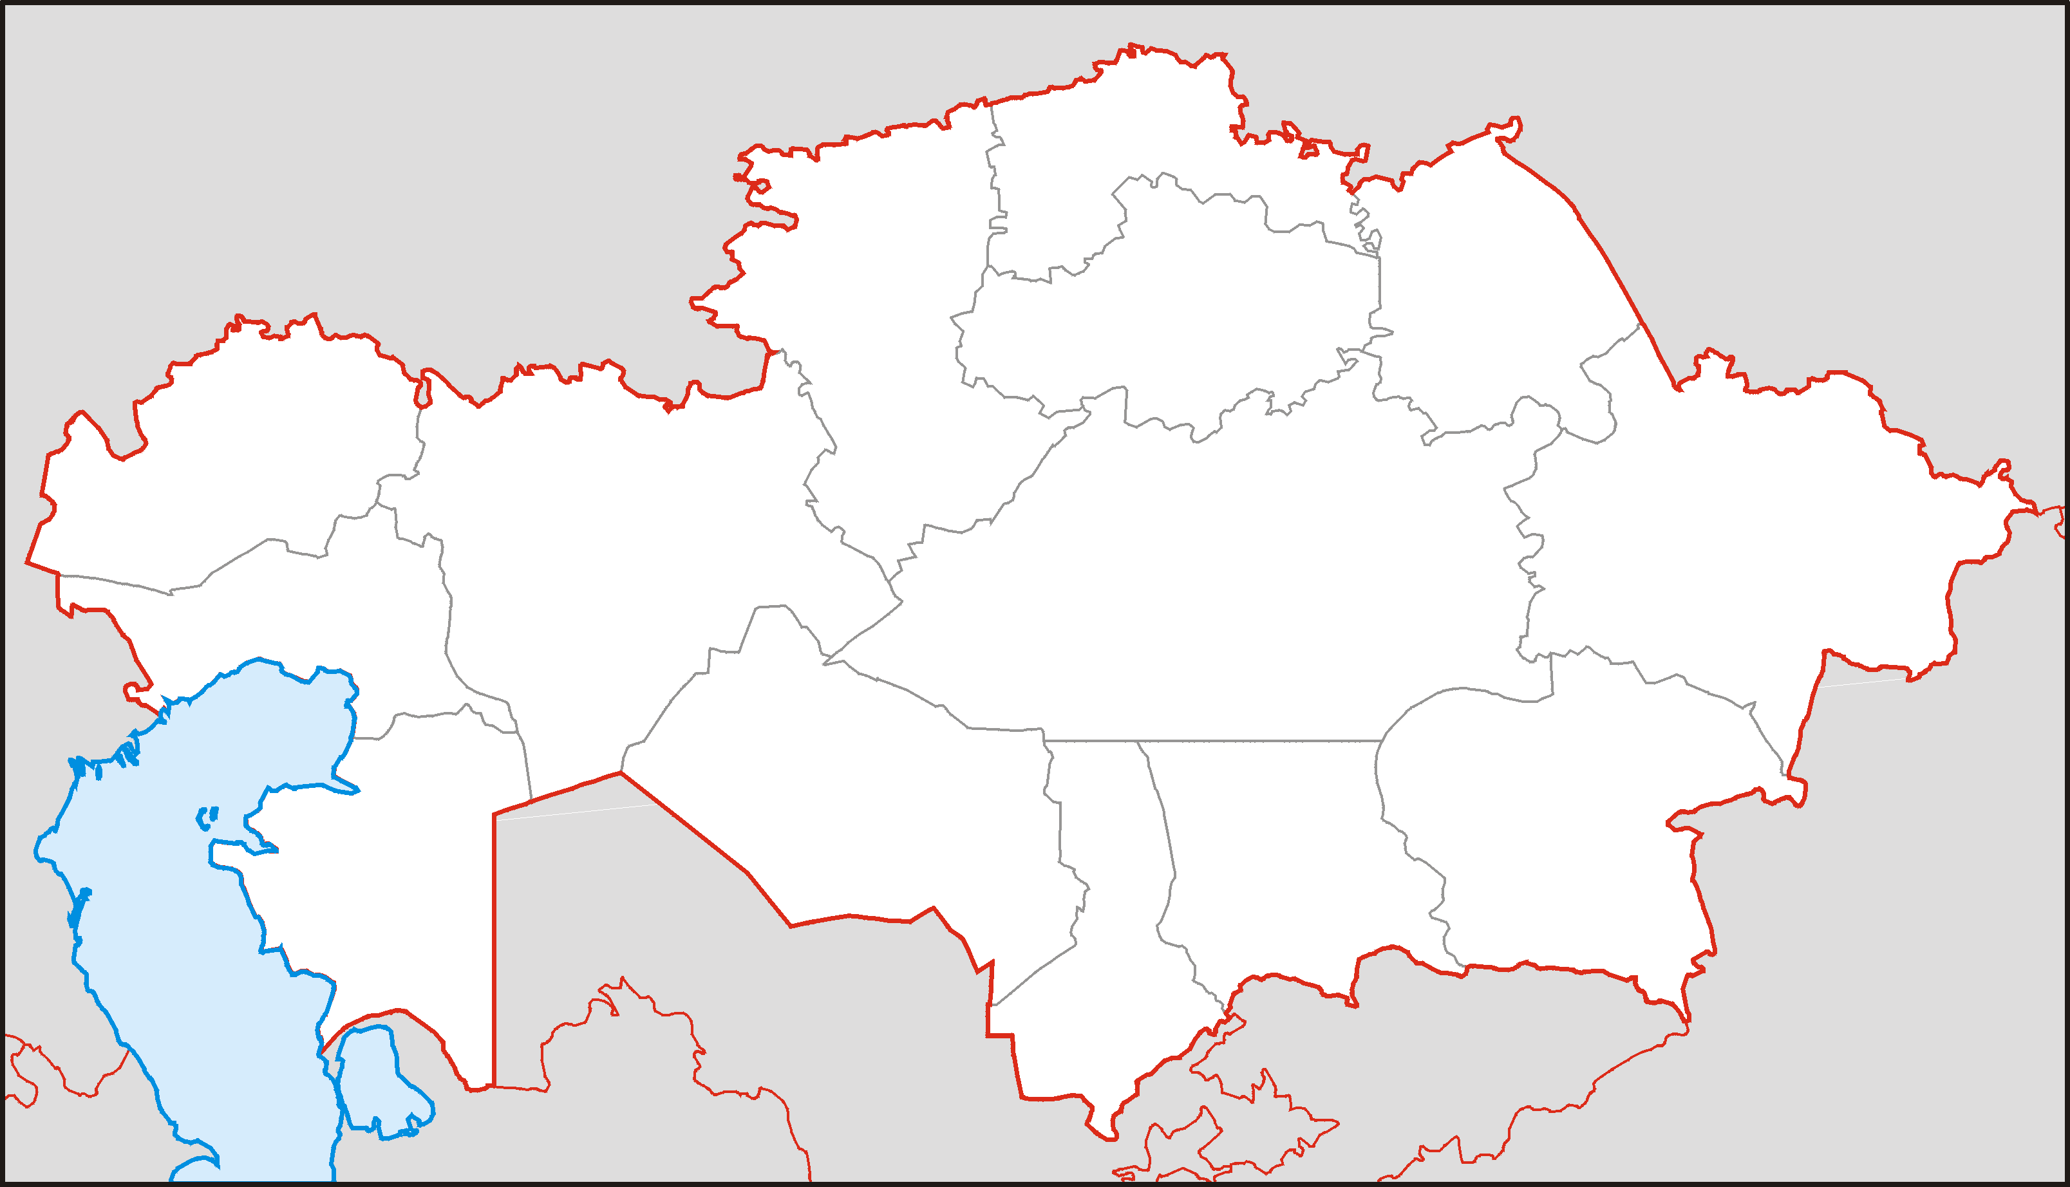

**Билет № 15**

1. Казахская национальная интеллигенция в начале XX века.

2. Охарактеризуйте влияние таяния ледника на жизнь древнего человека.

3. Заполните таблицу:

|  |  |  |
| --- | --- | --- |
| ***Ликвидация неграмотности в Казахстане*** | | |
| ***Даты*** | ***События*** | ***Результаты*** |
| ***1918 год*** |  |  |
| ***1919 год*** |  |  |
| ***1921 год*** |  |  |
| ***1924 год*** |  |  |
| ***1929 год*** |  |  |
| ***1930 год*** |  |  |
| ***1931 год*** |  |  |

**Билет № 16**

1. Первый Общеказахский съезд и создание партии « Алаш».

2. Определите условия жизни городских жителей на примере жилых и хозяйственных помещений XI-XII века.

3. Заполните схему «Монгольские улусы на территории Казахстана».

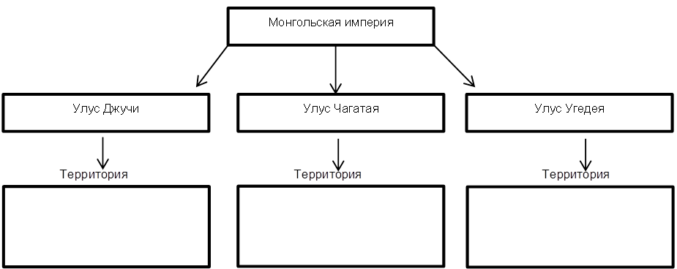

**Билет № 17**

1. Материальная и духовная культура тюрков.

2. Охарактеризуйте процессы демократических преобразований в годы перестройки.

3. Охарактеризуйте причины поражений восстаний в Уральской, Тургайской областях (1868-1869 гг.) и на Мангыстау(1870 г.)

**Билет № 18**

1. Хозяйство и быт кангюев.

2. Определите важность связей казахской диаспоры с исторической Родиной.

3. Проанализируйте, как складывались отношения руководителей восстания 1836-1838 годов с ханом Жангиром.

**Билет № 19**

1. Основание Акмолы.

2. Охарактеризуйте сущность политики индустриализации Казахстана.

3. Отметьте на контурной карте область, где расположен памятник неолита Караунгир. Расскажите о находках, обнаруженных при раскопках данного памятника.



**Билет № 20**

1. Общественная организация первобытного человека.

2. Продемонстрируйте, почему в столкновении интересов Джунгарии, Англии, Среднеазиатских ханств и России в Центральной Азии в конце XVII - начале XVIII веков территория Казахского ханства имело важное значение.

3. Заполните схему «Последствия восстания 1916 года в Казахстане».

**Билет № 21**

**1.** Назовите средневековые архитектурные сооружения, которые находятся в Жамбылской области и на территории Южного Казахстана.

**2.** Сравните курганы Центрального Казахстана с курганами саков.

3. Отметьте на контурной карте:

а) направления продвижения военных отрядов Российской империи в XIX в. во время вторжения на территорию Старшего жуза и Средней Азии;

б) обозначьте города, захваченные Российской империей на территории Старшего жуза в 40-70 гг. XІX в.



**Билет № 22**

**1.** Особенности Сакской культуры.

**2.** Проанализируйте, почему в 1718-1729 года в организации отпора джунгарам решающую роль сыграли батыры, а не султаны. .

3. 3. Отметьте на контурной карте:

а) стрелками направления и даты военных походов Карлукского каганата;

б) обозначьте территории государств (племен), которые воевали с карлуками.



**Билет № 23**

**1.** Назовите отличительные особенности сарматских памятников.

**2.** Сгруппируйте основные особенности индустриального развития Казахстана в 1926-1940 гг.

3. Отметьте на контурной карте:

а) стрелками направления и даты военных походов Золотой Орды;

б) обозначьте территории государств, которые воевали с Золотой Ордой.

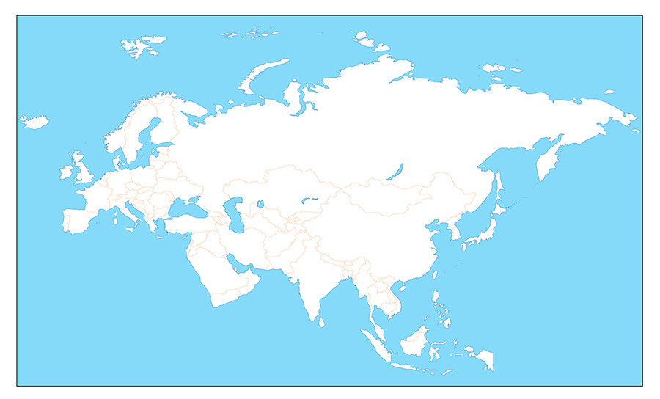

**Билет № 24**

**1.** Казахские акыны XIX века и их творчество.

**2.** Установите взаимосвязь понятий «тоталитарный режим» и «депортация народов».

3. Отметьте на контурной карте:

а) стрелками направления и даты военных походов Есим хана;

б) обозначьте государства, которые граничили с Казахским ханством в период правления Есим хана;

в) обозначьте государства, которые воевали с Казахским ханством в период правления Есим хана.



.

**Билет № 25**

1. Развитие промышленности в Казахстане во второй половине XIX века.

2.Докажите, что причиной декабрьских событий в Алма-Ате, событий в Жанаозене и Караганде во второй половине 80-х годов ХХ века стало сохранение в СССР командно-административной системы управления.

3. Отметьте на контурной карте:

а) стрелками направления и даты военных походов Абулхаира шайбанида;

б) обозначьте территории государств (племен), которые воевали с Абулхаир шайбанидом.



**Билет № 26**

1. Реформы 1886 г. и 1891 г. в Казахстане.

2. Охарактеризуйте основные положения Конституционного Закона Республики Казахстан о государственной независимости.

3. Отметьте на контурной карте:

а) территорию и столицу Сибирского ханства;

б) обозначьте государства, которые граничили с Сибирским ханством;

в) обозначьте государства (племена), совершавшие набеги на Сибирское ханство.

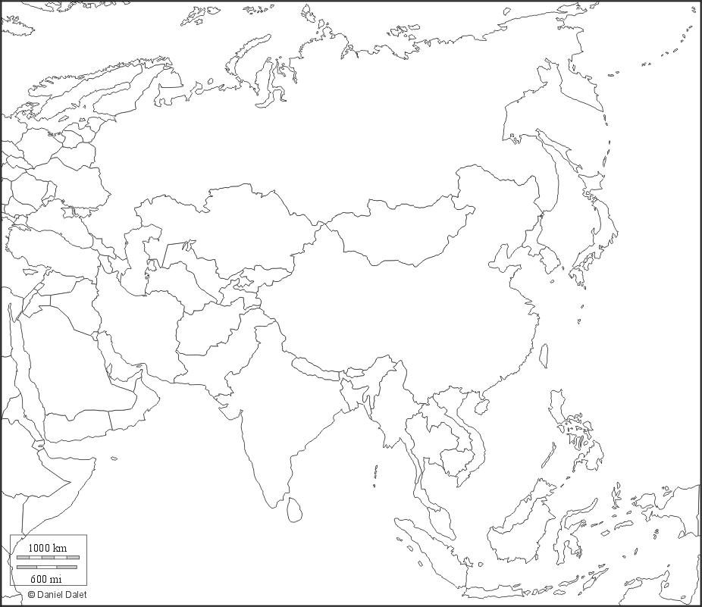

**Билет № 27**

1. Стратегия «Казахстан-2030» - долгосрочная программа развития Казахстана.

2. Объясните выражение, бытовавшее в тюркском обществе «без татов не бывает тюрков».

3. Определите общее и различное в причинах и целях восстании Сырыма Датова и Кенесары Касымова.

**Билет № 28**

1. Восстание Жанкожи Нурмухамедова.

2. Определите социальное положение народа в годы Великой Отечественной войны.

3. Рассмотрите изображения и определите, о каком периоде идет речь. Назовите археологические памятники данного периода.

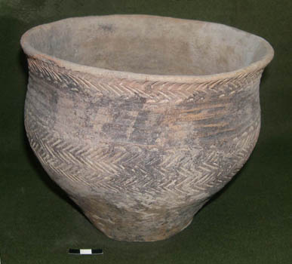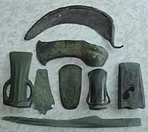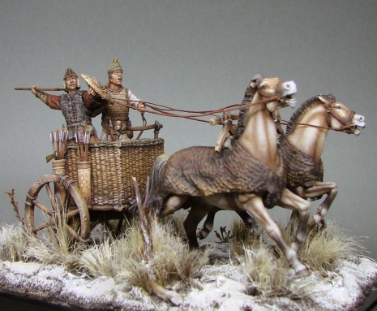

**Билет № 29**

1. Государство хуннов.

2. Определите причины переноса столицы в Астану.

3. Объясните сущность политики Российской империи по отношению к исламу в XIX в.

**Билет № 30**

1. Алихан Букейханов - лидер национального демократического движения в начале XX века.

2. Определите влияние процесса приватизации на экономику Республики Казахстан.

3. Определите по указанным критериям, что объединяет данные археологические находки: А) племя; В) период; С) регион.

